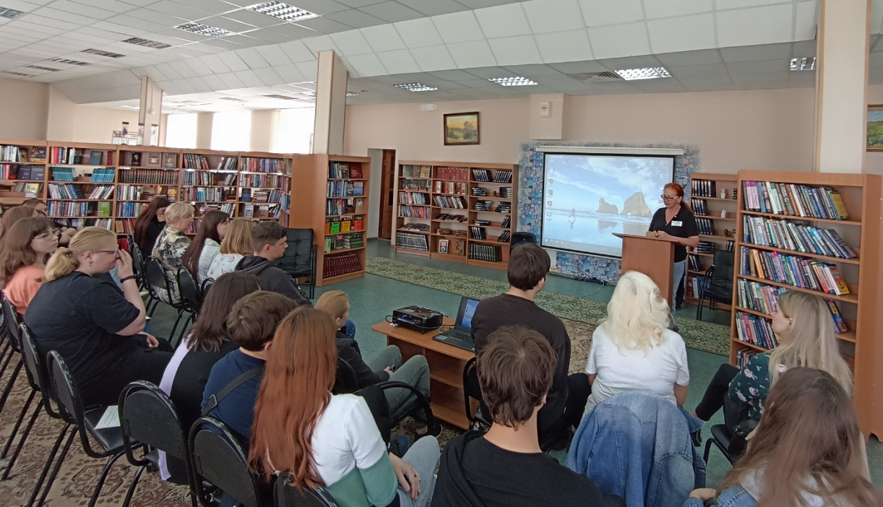
Бирюзовая лента – символ чистого неба
В преддверии Всемирного дня без табака, который отмечается ежегодно 31 мая, ОГБУЗ «Центр общественного здоровья и медицинской профилактики г. Старого Оскола» отделом мониторинга здоровья, организована акция «Дыши свободно – живи счастливо».
Мероприятие прошло в МКУК «Старооскольская ЦБС» 25 мая 2023 года.
В этот раз, гости – студенты ОГАПОУ «СТАКС» - приняли участие в программе, направленной на популяризацию здорового образа жизни.
Лекции и доклады, тематические видеофильмы, информационные сообщения, анкетирование, открытый диалог со студентами, все это информировало о вреде курения подрастающее поколение.
Врач-психиатр-нарколог Артемова Д.В. рассказала ребятам о воздействии никотиновой зависимости на организм, врач-терапевт Смольникова Л.А. продолжила тему о вреде курения докладом о последствиях и побочных эффектах пагубной привычки.
Акция, в которой приняло участие 38 человек, закончилась общим флешмобом «Бирюзовая лента», как символ чистого неба и свободного дыхания!

ОГБУЗ «Центр общественного здоровья и медицинской
профилактики города Старого Оскола»
Отдел мониторинга факторов риска
Инструктор по гигиеническому воспитанию
Анисимова Ольга Валериевна

